**МБДОУ «Заветильичёвский детский сад «Солнышко»**

**Путешествие с колобком**

**Воспитатель: Ермакова Е.Н.**

**2013**

Интеграция образовательных областей

«Физическая культура», «Познание» - Сенсорное развитие,

Кроме этого на занятии присутствуют элементы развития речи образовательная область »Коммуникация», «Познание» (ФЭМП),

«Музыка».

Ц: Цель: Укрепить здоровье детей;

с помощью физической культуры; вызвать у детей эмоциональный

             отклик на игровое занятие и желание участвовать в нём.

Задачи:

- воспитывать организованность, самостоятельность, умение поддерживать дружеские взаимоотношения со сверстниками;

- совершенствовать у детей координацию и точность движений,  умение двигаться ритмично, согласовывать движения со словами, упражнять в ходьбе, в прыжках, в приседании;

- развивать сенсорные способности на занятиях физкультурой (закрепить знания о форме (круг, квадрат, треугольник) предмета, цвете (красный,  зеленый, желтый, синий);

- продолжать формировать тонкие действия руки, умение действовать кончиками пальцев;

- закреплять употребление в речи названия основных цветов;

- развивать речевую активность, умение отвечать на вопросы педагога, проговаривать слова песен, подвижных игр;

          - воспитывать дружеские взаимоотношения, внимание друг к   другу.

Предварительная работа: знакомство со сказкой «Колобок», разучивание игр «По ровненькой дорожке», разучивание логоритмики «Колобок», разучивание танца «Заинька, попляши!»

Оборудование: волшебная палочка, зайчик, состоящий из геометрических фигур (круги, квадраты, треугольники) красного, зеленого, желтого, синего цвета, скамейка высотой 20см, обручи - 3 шт., листы желтой бумаги по количеству детей. Фонограмма «Заинька, попляши!».

**Ход занятия**

        Зал оформлен в виде лесной полянки.  Дети заходят в зал. Обратить внимание детей  на то, как украшен зал, на присутствующих гостей. Звучит музыка «В гостях у сказки»

**Вводная часть:**

Музыкальный руководитель: Ребята, посмотрите вокруг. Как красиво! Вы видите, сегодня к нам пришли гости. Они очень добрые и веселые, они хотят посмотреть, чему мы с вами научились. Давайте мы с ними поздороваемся *(приветствуют гостей).*

Музыкальный руководитель :А сейчас мы с вами отправимся в путешествие по сказке. В этом нам поможет волшебная палочка. Нам нужно следить глазками за ней и произносить волшебные слова: *«1,2, покружись, сразу в сказке окажись»!*

Раздается стук в дверь. Вкатывается под веселую музыку колобок (воспитатель, одетый в костюм колобка).

Колобок:

**Я от дедушки ушел,**

**Я от бабушки ушел,**

**В лес попал, гулял,**

**Хвастался и пропал…**

Воспитатель: Дети, кто же это? В какую сказку мы с вами попали?

Конечно, это сказка «Колобок». А давайте мы с вами «слепим» колобка:

**Конструирование из бумаги «Колобок».**

(Воспитатель показывает готовый образец и спрашивает у детей, какой формы должен получиться колобок, на что он похож, какого цвета?)

Воспитатель и  дети проговаривают стихотворение и ритмично сжимают лист желтой бумаги в ком.

*Мы лепили Колобка,*

*Тесто мяли мы слегка,*

*А потом его катали,*

*На окошечко сажали.*

*Он с окошечка прыг-прыг*

*Укатился озорник.*

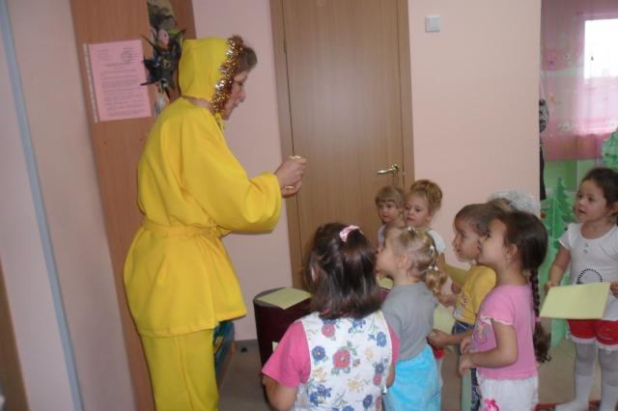

Воспитатель:  Скажите мне, какой формы колобок?

Дети: Круглой.

Воспитатель: Молодцы. Правильно, круглый. А какого цвета колобок?

Дети: Желтого.

Воспитатель: Правильно, молодцы.

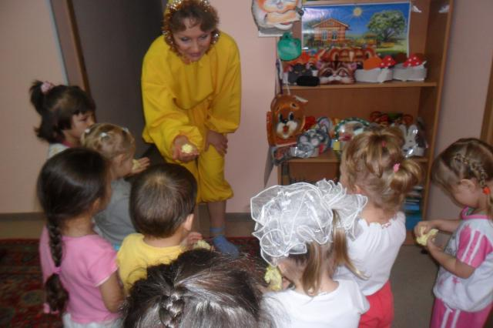

**Основная часть:**

Воспитатель: По ступенькам колобок попрыгал, по тропинке покатился, между деревьями плутал. И мы с вами, как колобки, покатимся в лес?

**Проводится игра «По ровненькой дорожке»**

Дети идут стайкой за воспитателем, воспитатель говорит ритмично, в определенном темпе, следующий текст:

*По ровненькой дорожке,*

*По ровненькой дорожке (дети идут шагом)*

*Шагают наши ножки - 2 раза.*

*С кочки на кочку - 2 раза (прыгают на двух ногах, слегка продвигаясь вперед)*

*В ямку - бух. (присаживаются на корточки)*

*Вылезли из ямы. (дети поднимаются).*

Воспитатель: Путь колобка был нелегким. По дороге он встречал **облака** (воспитатель показывает изображение облака и раздает детям кусочки ваты. Дети мнут их, прислоняют к щекам).

Воспитатель: Какие были облака?

Дети: Мягкие, пушистые.

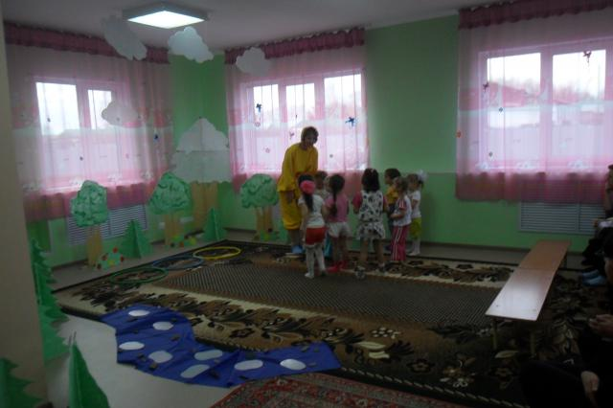

Воспитатель: Еще колобок по дороге встречал **ручеёк с камушками** (воспитатель раздает детям камешки).

Воспитатель: Дети, какие были камешки?

Дети: Твердые, крепкие.

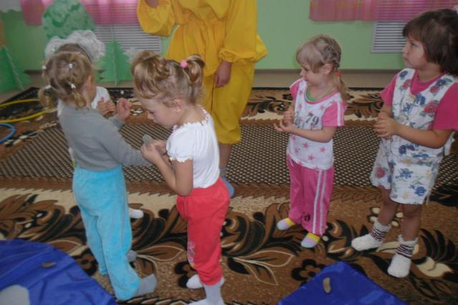

Воспитатель: Ой, прилетела **тучка-злючка** и пошел дождик (воспитатель показывает картинку с изображением дождика).

Воспитатель: Дождик был таким…(воспитатель брызгает на детей из распылителя, дети разбегаются)

Воспитатель: Ой, дождик закончился, идите ко мне! Опять дождик!...Какой был дождик?

Дети: мокрый, холодный.

Воспитатель: Ребята, мы с вами оказались на сказочной поляне. Как здесь красиво. Смотрите, кто это здесь? (на полянке стоит **зайчик**, состоящий из геометрических фигур). Воспитатель вместе с детьми рассматривает зайчика и выясняет из каких геометрических фигур состоит зайчик, какого цвета эти фигуры. 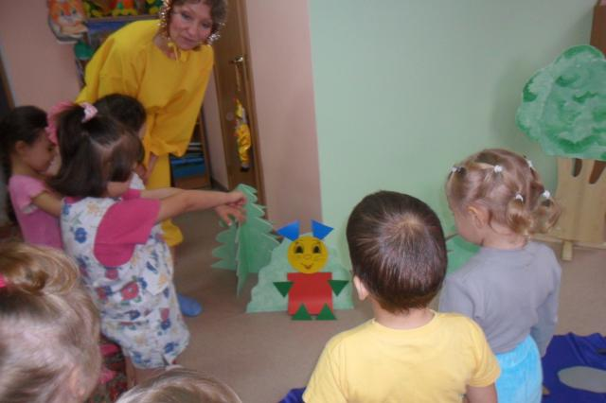

Воспитатель: Дети, давайте станцуем танец для нашего зайки?

**Танец «Заинька, попляши!».**

Воспитатель: Ребята, нам колобок хотел песенку спеть, да вот только горлышко у него боли. Поможем ему?

**Общеразвивающие упражнения** **«Колобок»** 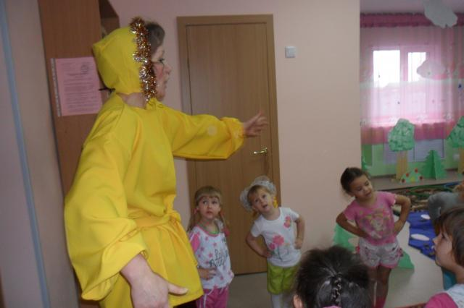

проводятся по типу логоритмики (воспитатель и дети ритмично проговаривают стихотворение и выполняют упражнения).

*Я Колобок, Колобок, Колобок,     И.п.  руки на поясе, ноги вместе.*

*Я Колобок, румяный бок               В.:    наклоны головы вправо-влево*

*По сусекам скребен,                       И.п.  руки внизу, ноги вместе.*

*По амбару метен    (2 раза)            В.:    руки вверх-вниз*

*В печку сажен                                 И.п.  руки внизу, ноги вместе.*

*На окошке стужен                          В.: приседают и встают на носки,*

*поднимая руки вверх*

*Я от дедушки ушел,                       И.п.*

*Я от бабушки ушел.                       В.: ходьба на месте*

*Я от зайца ушел                             прыгают на месте на двух ногах.*

*И от волка ушел,*

*Oт медведя ушел,                            Ставят ноги врозь, руки в стороны.*

*От косолапого ушел,                        Делают наклоны вправо-влево.*

*А лиса меня — ам! — и съела.       Делают вдох и резкий выдох.*

Воспитатель: Замечательная песенка Колобка. Но нам надо дальше в путь. Продолжаем путешествие по сказочному лесу.

Дети перестраиваются в колонну друг за другом.

**Основные виды движений:**

1. *Прыжки на двух ногах из обруча в обруч.*

Воспитатель: Ребята, прошёл дождик и появились лужи. Давайте, попрыгаем по лужам вместе с колобком.

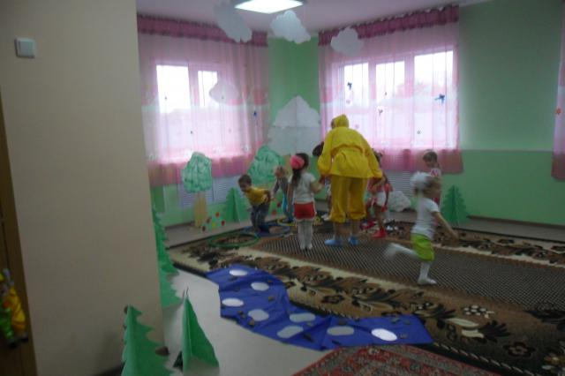

2. *Ползание по скамейке высотой 20 см. на четвереньках*.

 Воспитатель: Дети, смотрите какой большой ручеек, нам просто так через него не перебраться. Нужно ползти по мостику.                                                      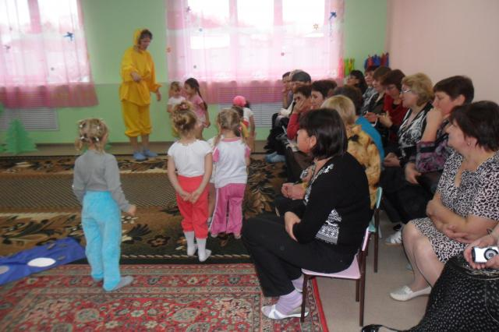

**Заключительная часть.**

Воспитатель. Вот и закончилась наше путешествие. А кого же мы встретили в волшебном лесу? Давайте вспомним из каких фигур состоял зайка?

 Дети: (круги, квадраты, треугольники).

Воспитатель А какого цвета были эти фигуры.

Дети: (красного, зеленого, желтого, синего).

Воспитатель: А какого цвета наш колобок?

Дети: (желтого)

Воспитатель: Правильно, желтого.

Ребята, вам понравилось наше путешествие? Давайте похлопаем себе громко-громко ладошками), а теперь тихо-тихо(пальчиками). Нам пора возвращаться в группу. Для этого надо опять произнести волшебные слова и последить глазками за волшебной палочкой: «1, 2, покружись, снова в группе окажись!». Давайте попрощаемся с нашими гостями.

Дети: До свидания.

Использованные ресурсы: Социальная сеть работников образования.